1.CONTROLE

Segundo Lacombe (2003), controle é uma função administrativa que consiste em medir e corrigir o desempenho de subordinados para assegurar que os objetivos e metas da empresa sejam atingidos e os planos formulados para alcançá-los sejam realizados. Segue a definição de controlar para Lacombe (2003):

Controlar abrange acompanhar ou medir alguma coisa, comparar resultados obtidos com previstos e tomar as medidas corretivas cabíveis, ou de outra forma, compreende a medida do desempenho em comparação com os objetivos e metas predeterminados, inclui a coleta e a análise de fatos e dados relevantes, as análises das causas de eventuais desvios, as medidas corretivas e, se necessários, o ajuste dos planos. (LACOMBE, 2003, p. 173).

Dentro do viés do controle, temos os padrões de desempenho, que são valores válidos, mensuráveis, compreensíveis para medir o progresso ou o resultado desejado. Os resultados reais deveriam, em princípio, equivaler a padrões. Os padrões devem ser baseados nos planos estabelecidos para atingir os objetivos e metas da empresa.

Figura 6 - Modelo de Gestão
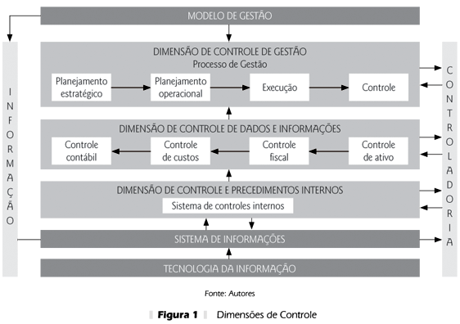
Fonte: REGINATO, Luciane. “Business Intelligence” – Modelo de gestão (2008, p. 67)

Quanto às medidas correspondem ao registro do trabalho efetuado, à medida que vai sendo realizado, de modo que o desempenho (resultado) possa ser comparado com o valor do padrão estabelecido. A partir dessas medidas, temos a interpretação dos resultados, os quais devem ser avaliados em função dos padrões estabelecidos. A interpretação envolve não só a comparação dos valores reais com os padrões, mas também a análise das causas das variações.
Em momento posterior, temos a ação corretiva, já que quando ocorrem desvios em relação ao planejamento é necessário trazer ao trabalho de volta ao rumo desejado. O administrador deve tomar a ação corretiva, decidindo, pessoalmente quais medidas serão adotadas.
Dessa forma, segue abaixo a ordem da atuação da empresa e como a mesma deve proceder depois de feita e traçado esse panorama da estratégia e controladoria da empresa:

Figura 7 - Estratégia Cíclica
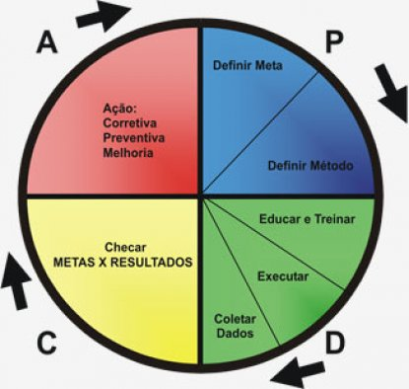
Fonte: Kwasnicka, (2009, p. 207).

Assim, fica evidente que a empresa precisa estar dentro de um processo cíclico para que as estratégias alcancem resultados satisfatórios, aumentando a lucratividade e vinculando de forma positiva a imagem da instituição no mundo corporativo.
Diante do conteúdo colocado neste capítulo poderemos fazer uma conexão com o próximo capítulo, ou seja, entre o problema e a teoria, já que a Unilever é uma grande empresa no ramo de bens de consumo e colocando a teoria em prática poderemos aumentar a lucratividade a partir da controladoria, um setor de extrema importância.

